Anlage Reinigungssystem Farbe / Wipes | O2R3

Vier-Farben-System
Um die Hygiene bei der Reinigung zu gewährleisten, wurde ein Farb-System für die zu reinigenden Bereiche eingeführt. Verwendet werden die vier gut unterscheidbaren Farben rot, gelb, blau, grün. Jede Farbe steht für einen Bereich.
Folgende Farben haben sich in der Praxis eingebürgert:
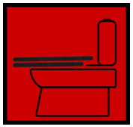 | Rot:  für die Grundreinigung von WC, Urinal und die Fliesen im umgebenden Bereich.
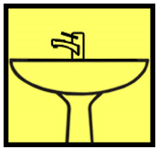 | Gelb:  für den Sanitärbereich wie Waschbecken, Fliesen, Ablagen, Armaturen, Duschkabinen und Badewanne.
 | Blau:  Einrichtungsgegenstände, wie Spiegel, Schreibtisch, Schränke, Stühle, Regale, Heizkörper, Türen etc.
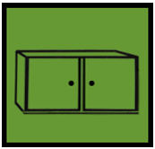 | Grün:  übrige Bereiche wie z.B. Küche, Verglasungen, Bodenbeläge und allgemeine Reinigungsarbeiten.
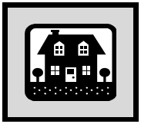 | Grau:  übrige Artikel wie Pflege- und Beschichtungsprodukte sowie Lufterfrischer bzw. Duftspender etc.

Alternative:
Einweg-/Mehrwegwischtücher (sog. Wipes) die in Reinigungs- und Desinfektionslösungen nach Herstellerangaben und Verwendungszweck benetzt werden und nach dem Einmalgebrauch abgeworfen und ggf. gereinigt werden.
Die Umsetzung erfolgt gemäß Herstellerangaben und Unterweisungsunterlagen der Einrichtung.

